Лабораторна робота 3
Тема: Система команд сімейства мікроконтролерів з ядром AVR. Команди пересилання даних
Мета: ознайомитися з основними командами пересилання даних. Отримати практичні навички по роботі з асемблерними інструкціями сімейства мікроконтролерів на ядрі AVR
Хід роботи
Завдання 1: Ознайомитися з основними командами пересилання даних.
Завдання 2: Ввести приклади лістингів 3.1 – лістингів 3.3.
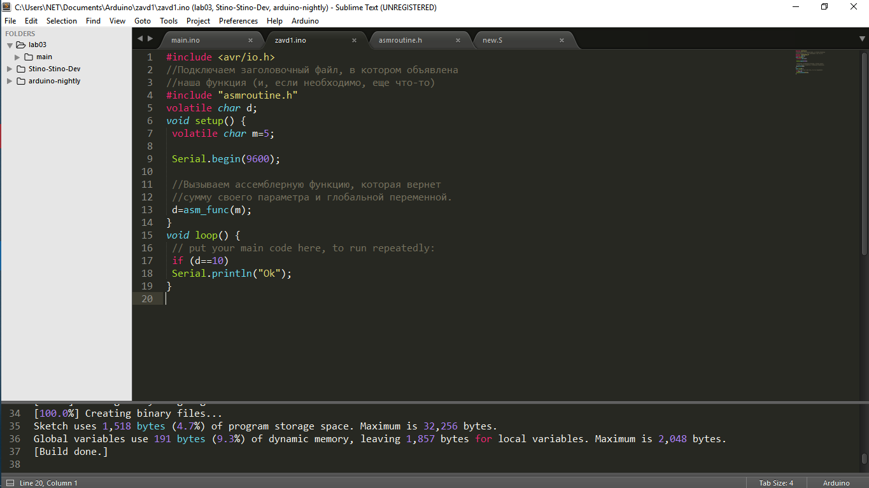
Рис. 1 – Компіляція прикладів лістингів 3.1-3.3
Завдання 3: Реалізувати функції затримки (мова асемблера) на 1 мкс, 3.4 мкс та 5 мкс (див. таблицю 3.1).
Лістинг
new.S
#include "asmroutine.h"
.global asm_func_wait_1mks
asm_func_wait_1mks:
ldi R25, MYDEFINE
add R24,R25
add R24,R25
add R24,R25
add R24,R25
add R24,R25
add R24,R25
add R24,R25
add R24,R25
add R24,R25
add R24,R25
add R24,R25
add R24,R25
add R24,R25
add R24,R25
add R24,R25
ret

.global asm_func_wait_3_4mks
asm_func_wait_3_4mks:
ldi R25, MYDEFINE
add R24,R25
add R24,R25
add R24,R25
add R24,R25
add R24,R25
add R24,R25
add R24,R25
add R24,R25
add R24,R25
add R24,R25
add R24,R25
add R24,R25
add R24,R25
add R24,R25
add R24,R25
add R24,R25
add R24,R25
add R24,R25
add R24,R25
add R24,R25
add R24,R25
add R24,R25
add R24,R25
add R24,R25
add R24,R25
add R24,R25
add R24,R25
add R24,R25
add R24,R25
add R24,R25
add R24,R25
add R24,R25
add R24,R25
add R24,R25
add R24,R25
add R24,R25
add R24,R25
add R24,R25
add R24,R25
add R24,R25
add R24,R25
add R24,R25
add R24,R25
add R24,R25
add R24,R25
add R24,R25
add R24,R25
add R24,R25
ret
.global asm_func_wait_5mks
asm_func_wait_5mks:
PUSH R18
POP R18
PUSH R18
POP R18
PUSH R18
POP R18
PUSH R18
POP R18
PUSH R18
POP R18
PUSH R18
POP R18
PUSH R18
POP R18
PUSH R18
POP R18
PUSH R18
POP R18
PUSH R18
POP R18
PUSH R18
POP R18
PUSH R18
POP R18
PUSH R18
POP R18
PUSH R18
POP R18
PUSH R18
POP R18
PUSH R18
POP R18
PUSH R18
POP R18
PUSH R18
POP R18
PUSH R18
POP R18
PUSH R18
POP R18
ret

Завдання 4: За допомогою програмної реалізації ШІМ (мова асемблера, за потреби використати мову С) реалізувати регулювання яскравості вбудованого світлодіоду. Рівень яскравості задавати за допомогою монітору порта Arduino IDE: 1 – мінімальна яскравість; 2 – середня яскравість; 3 – максимальна яскравість.
Лістинг
main.ino
#include <avr/io.h>
#include "asmroutine.h"
volatile char d;
void setup() {
pinMode(LED_BUILTIN, OUTPUT);

Serial.begin(9600);
// asm_func_wait_1mks(m);
// asm_func_wait_3_4mks(m);
// asm_func_wait_5mks();
}
void loop() {
static char input = '1';
if (Serial.available() > 0)
{
input = Serial.read();
}
switch (input) {
case '1':
digitalWrite(LED_BUILTIN, LOW);
asm_func_wait_1mks(1);
digitalWrite(LED_BUILTIN, HIGH);
asm_func_wait_5mks();
asm_func_wait_5mks();
break;
case '2':
digitalWrite(LED_BUILTIN, LOW);
asm_func_wait_3_4mks(1);
digitalWrite(LED_BUILTIN, HIGH);
asm_func_wait_5mks();
break;
case '3':
digitalWrite(LED_BUILTIN, LOW);
break;
}

}
asmroutine.h
#ifndef _ASMROUTINE_
#define _ASMROUTINE_
#ifdef __ASSEMBLER__
.equ MYDEFINE, 5 //c analod #define
#endif
#ifndef __ASSEMBLER__
extern "C" {
char asm_func_wait_1mks(char b);
char asm_func_wait_3_4mks(char b);
void asm_func_wait_5mks();
}
#endif
#endif
Завдання 5: Реалізувати функцію (мова С, за потреби використати мову асемблера) виведення цифр на першому знакомісці семисегментного індикатору.
Лістинг
main.ino
#define LCHCLK 4
#define STFCLK 7
#define SDI 8

int numbers[] = {192, 249, 164, 176, 153, 146, 130,248, 128, 144};//
void setup()
{
pinMode(LCHCLK, OUTPUT);
pinMode(STFCLK, OUTPUT);
pinMode(SDI,OUTPUT);

digitalWrite(STFCLK,LOW);

Serial.begin(9600);
}

void printLed(unsigned char num , unsigned char digit){
digitalWrite(LCHCLK,LOW);
if(num==4)num=8;
if(num==3)num=4;

for (int i = 7; i >= 0; --i)
{
digitalWrite(SDI, (digit>>i)&1);
digitalWrite(STFCLK,HIGH);
delayMicroseconds(2);
digitalWrite(STFCLK,LOW);
}

for (int i = 7; i >= 0; --i)
{
digitalWrite(SDI, (num>>i)&1);
digitalWrite(STFCLK,HIGH);
delayMicroseconds(2);
digitalWrite(STFCLK,LOW);
}

digitalWrite(LCHCLK,HIGH);
}

void loop()
{
for (int k = 9; k >= 0; --k){
printLed(1,numbers[k]);
delay(1000);
}
}
Завдання 6: Використавши функцію, що реалізована у завданні 4, створити додаток «Таймер» до 9 секунд (мова С). Значення вказувати за допомогою монітору порта Arduino IDE.

